**[Alertan sobre un alga que emite toxinas en el lago de El Chocón](http://www.rionegro.com.ar/region/alertan-sobre-la-presencia-de-un-alga-que-emite-toxinas-en-el-lago-de-el-chocon-YX1264199)**

lunes, 03 octubre 2016

[El Chocón.](http://www.rionegro.com.ar/tag/-/meta/el-chocon)

La AIC emitió un alerta por la presencia de toxinas emitidas por la floración de un alga en el lago Ezequeil Ramos Mexía. El EPAS asegura que no afectó el consumo de agua potable de la red.

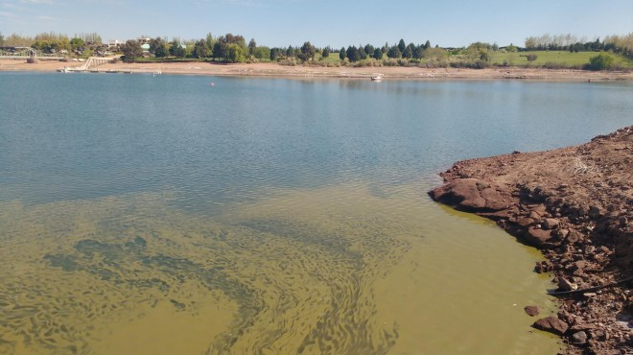

**La coloración verde azulada presente en el lago Ezequiel Ramos Mexia**. (Gentileza)

Neuquen (AN) -

La comunidad de Villa el Chocón se mantiene en alerta por la aparición de algas que producen una sustancia tóxica sobre el espejo de agua que contiene la represa. El municipio emitió un comunicado al Hospital local para prevenir el consumo de agua potable a la población considerada vulnerable (niños, ancianos y personas con algún tipo de afección), aunque esté garantizado el uso de agua de red para la población en general.

La Autoridad Interjuridiccional de Cuencas (AIC) detectó la presencia de de una toxina que emite la floración de unas algas microscópicas en el lago Ezequiel Ramos Mexía.

El pasado miércoles, la Hidroélectrica El Chocón informó al organismo que se vio una mancha. La AIC tomó muestras en el lago, y observó que las algas se dirigían hacia la costa y las tomas de agua de la localidad. El resultado de laboratorio arrojó que las muestras tenían una alta densidad de la misma.

“Hicimos las muestra en el Ciati, y el día de ayer a última hora, se detectó que eran tóxicas, y que en algunos casos en el lago, superaban el índice que la Organización Mundial de la Salud (OMS)”, expresó el representante por Neuquén en la AIC, Elías Sapag.

La OMS indica que para estos casos que el nivel no sea más de 1. “Y aquí había muestras que oscilaban entre 0,99 y 1,5”, indicó Sapag.

El Ente Provincial de Agua y Saneamiento (EPAS) tomó muestras con el municipio, sobre el lago, en las tomas y en las canillas. El Biólogo del EPAS, Martín Herrera explicó: “El estudio va a llevar aproximadamente entre 24 y 36 horas”. Sin embargo, Herrera llevó tranquilidad al uso del agua potable para la población de la Villa: “Lo que hay que tener en cuenta que el agua de red siempre está clorada. Y el cloro es un agente desinfectante, y lo que hace es romper la membrana de las bacterias –lo que se llama lisis celular- e inactiva las toxinas”.

“En todos los lugares dio presencia de cloro, por lo tanto eso nos deja bastante tranquilos” expresó Herrera.

La presencia de de este alga cianofita se circunscribe únicamente al Lago de la Villa El Chocón.

Mari Menuco, Los Barreales, y Chocón debajo de Arroyito no ha sido detectada su presencia.

**El alga**

La cianobacteria es un alga unicelular microscópica. Cuando se presenta en mayor densidad se puede evidenciar a simple vista por su coloración verde azulada presente en el agua. Suele manifestarse en lagos que no poseen movimiento.

Las algas empiezan a florecer a partir de la primavera/verano, y emiten de forma natural un olor similar a las pastillas de gamexane.

“Si es tan alta la concentración –que hoy no lo es- esto puede llegar a traer diarrea vómitos nauseas y algunas otras sintomatologías asociadas”, expresó el biólogo del EPAS Martín Herrera.

Las cianobacterias son organismos que realizan la fotosíntesis con una estructura celular bacteriana. En el proceso liberan oxígeno a la atmósfera, y fueron vitales para la evolución de la vida en la Tierra.

Registro de la Propiedad Intelectual: 5292950 - Domicilio legal: 9 de Julio 733 - General Roca - Rio Negro

**Se redujo la presencia de algas tóxicas en El Chocón**

[El Chocón.](http://www.rionegro.com.ar/tag/-/meta/el-chocon)

**El intendente Di Fonzo dijo que no hay posibilidades de que la población sufra algún inconveniente.**

30 sep 2016 - 00:00

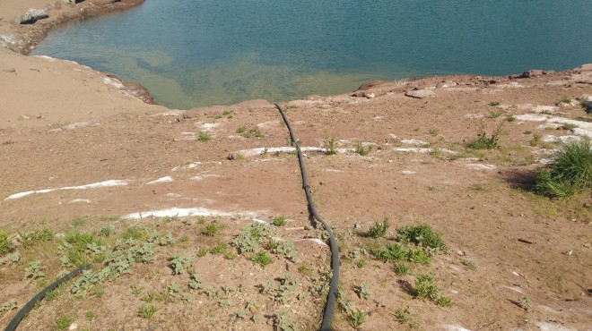

El agua del lago conserva mal aspecto y feo olor.

Neuquén -

El gobierno provincial informó que en el lago Exequiel Ramos Mexía se redujo la cantidad de algas cuya floración produjo la presencia de toxinas que causan daño gastrointestinal a los humanos.

La gerencia de Control de Calidad y Ambiente del Ente Provincial de Agua y Saneamiento informó que se constató “una reducción a la mitad -y en algunos puntos una mayor- en las concentraciones de toxinas tanto en los puntos de muestreo sobre el lago como en el agua de red”.

El intendente, Nicolás Di Fonzo, dijo que “es una situación que se viene dando desde hace mucho tiempo” y subrayó que “no tiene ningún tipo de afección sobre la población”.

Reconoció que una concentración mayor a la normal puede producir algún tipo de trastorno, sobre todo a nivel gastrointestinal, provocando diarreas o alguna sintomatología abdominal.

En declaraciones a FM Capital acotó que tienen “la luz amarilla prendida” y describió que “esta alga se produce más que nada con los cambios de nivel o niveles bruscos del lago, cuando está alto la luz solar no llega a algunas profundidades y ahora se van aflorando estas algas”.

Di Fonzo llevó tranquilidad a los turistas al indicar que pese al olor similar al Gamexane, un insecticida de alto poder, “nunca hubo problemas”.

Hay sectores en los cuales está recomendado no bañarse por temor a que las algas produzcan inconvenientes en los ojos de las personas.

RÍO NEGRO

EN LAS REDES